HDLC (HIGH-Level Data Link Controle)

[plus ici](https://www.irisa.fr/armor/lesmembres/cousin/Enseignement/Reseaux-generalites/Cours/5-4.htm)

**Définition :** est un protocole de niveau 2 (couche de liaison) du Modèle OSI , son but est de définir un mécanisme pour délimiter des trames de différents types, en ajoutant un contrôle d'erreur

Il fonctionne en mode connecté, synchrone et symétrique.

HDLC fonctionne sur un circuit point à point et transtype entre 3 grands états : établissement de connexion , connecté et déconnecté.

**Format de trame :**

|  |  |  |  |  |  |
| --- | --- | --- | --- | --- | --- |
| **Fanion de début** | **Adresse** | **Commande** | **Données** | Frame Check Sequence | **fanion de fin** |
| 8 bits (01111110) | 8 bits | 8 bits | … | 16/32 bits | 8 bits (01111110) |

1. **Fanion (Flag)**

Le fanion est un délimiteur de trame pour la synchronisation. Sa valeur est pour HDLC :

01111110 (binaire) (126 en décimal, 7E en hexadécimal)

**La transparence** :

Pour que le fanion soit transparent :

**À l’émission** : pour chaque séquence de cinq bit a valeur 1 consécutive, on insère le bit ‘0’

À la réception : pour chaque séquence de 5 bit a valeur de 1, si le 6ème bit est un ‘0’, on le supprime, sinon (le 6ème bit est un 1) cet octet est le Fanion.

Cette opération est appelé le brouillage (insertion de bit de brouillage)

1. **Adresse (Adress)**

Contient l’adresse du destinataire :

Elle est utilisée dans le cas de communication point à multipoints pour identifier les entités fils.

Elle n’est pas utilisée dans le cas de communication point à point, dans ce cas sa valeur est 1111 1111

1. **Commande (control)**

Détermine le type de trame : trame de supervision, trame d’information et trame non numéroté

* Le premier bit indique le type de trame : 0 information ou 1 supervision

Dans ce qui suit :

**P/F**représente le type de commande : P : Commande et F : réponse, Il est dit positionné s'il a la valeur 1.

T1 = délai de garde au bout duquel une trame non acquittée est réémise. C’est le temporisateur à l’emission , elle doit être > T2 + 2* le temps de l’émission d’une trame de taille maximale

T2 = délai d'acquittement pendant lequel le récepteur peut retarder le renvoi de l'acquittement d'une trame.

N1 = taille maximale d'une trame.

N2 = nombre maximale de réémissions d'une même trame avant de décider de fermer la ligne.

W = largeur de la fenêtre d’anticipation. ça dépend de la vitesse d’émission et de délai de propagation (débit).

RTD = temps d’aller et de retour de trame. (ROUND TRIP DELAY)

**DN(R)** = numéro du dernier acquittement reçu.

* 1. **Trame d’information I :**

S’écrit sous la forme : [0][ Ns ][P/F][ Nr ]

Dans ce type de trame :

**Ns** représente le numéro de la trame actuelle.

**Nr** représente le numéro de la trame à recevoir

* 1. **Trame de supervision S :**

S’écrit sous la forme : [1][0][**__**][P/F][ Nr ]

__ : deux bits qui peuvent représenter l’une des informations suivantes :

* 00- RR : RECEIVE READY : prêt pour recevoir des trames
* 01-REJ : REJECT : demande de retransmission des trames de numéro supérieur ou égal à Nr
* 10-RNR : RECEIVE NOT READY : le récepteur ou la couche réseau est débordé
* 11-SREJ : SELECTIVE REJECT : demande la retransmission de la trame ayant pour numéro de séquence [Nr]
  1. **Trame [de supervision] non numéroté U :**

S’écrit sous la forme : [1][1][__][P/F][___]

Commandes

SABM = Set Asynchronous Balanced Mode [ 1 1 1 1 P/F 1 1 0 ] : demande de connexion

*SNRM = Set Normal Response Mode [ 11 00 P 001 ]*

*SARM : Set Asynchronous Response Mode*

SABME = Identique à SABM, mais mode étendu (numéroté en modulo 128).

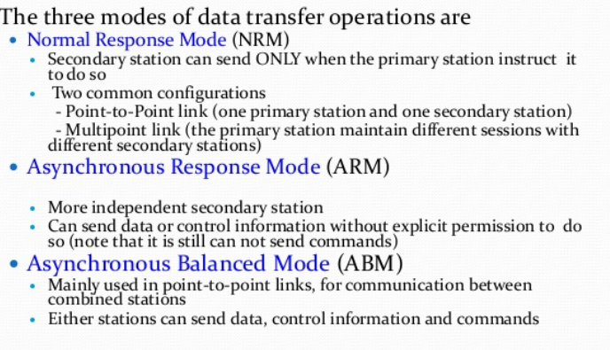DISC = Disconnect [ 1 1 1 1 P/F 0 1 0 ] : est une demande de libération de connexion, elle doit être acquittée

Réponses

UA = Unnumbered Acknowledgement [ 1 1 0 0 P/F 1 1 0 ] : acquittement de trame non-numérotée

FRMR = FRaMe Reject [ 1 1 1 1 P/F 0 1 1 ] : rejet de trame

~~DM = Disconnected Mode [ 1 1 1 1 P/F 0 0 0 ] : le terminal est déconnecté : Si~~

~~un mode de connexion ne peut être accepté, la station destinatrice reste déconnectée en renvoyant un refus de connexion (trame DM)~~

1. **Données**

Ce champ optionnel de longueur variable contient les données à envoyer. Le nombre de bits à expédier n'a pas à être un multiple de 8 : comme ce champ n'a pas besoin d'être aligné du point de vue octet, il n'est pas nécessaire d'ajouter de bits de bourrage à la fin.

1. **FCS**

Frame Check Sequence : le FCS est un code ajouté après les données pour détecter d'éventuelles erreurs de transmission. Il est codé habituellement sur 16 bits, mais après négociation entre les deux interlocuteurs, il peut être sur 32 bits.

Cette séquence correspond au **CRC** calculé sur les champs adresse + commande + données.

* **CRC** : le reste division des bits de trame *(à laquelle on ajoute à la fin n bits nuls, avec n la longueur de CRC = le degré de G(X))* par un polynôme, le reste est ajouté à la fin de la trame, le polynôme (appelé polynôme générateur et noté G(X)) est prédéfini et connu de l'émetteur et du récepteur, quand le récepteur reçoit la trame (qui est composée de : Adresse+Commande+Donnée + CRC) il la divise par le polynôme G(X), si le reste est 0 donc il n’y a pas d’erreur, sinon il y en a.
  + **ATTENTION !** [**la division des polynômes**](http://dvsoft.developpez.com/Articles/CRC/#L4) **n’est pas faite de la même manière que la division des nombres binaires**

1. **Mode fonctionnement :**

Il existe 2 modes de fonctionnement dans HDLC :

Le mode Best-Effort : dans ce mode, on ne garantit pas la livraison de toutes les trames. Cela est pris en charge par la couche réseau du modèle OSI.

Le mode Balanced : dans ce mode, on utilise des mécanismes hardware pour assurer la fiabilité des transmissions.

